Údaje organizačního charakteru:

Místo konání:
- Volyně se nachází 11 km jižně od Strakonic na silnici I. třídy č. 4 spojující Prahu a Pasov v SRN.
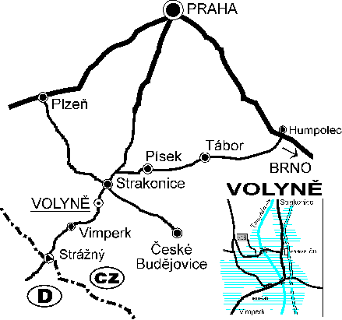

VYŠŠÍ ODBORNÁ ŠKOLA VOLYNĚ
Resslova 440
387 01 Volyně
Tel.: 383 372 257
Fax.: 383 372 817
http://www.vos.volyne.cz
e-mail: vos_sps@volyne.cz, skola@volyne.cz
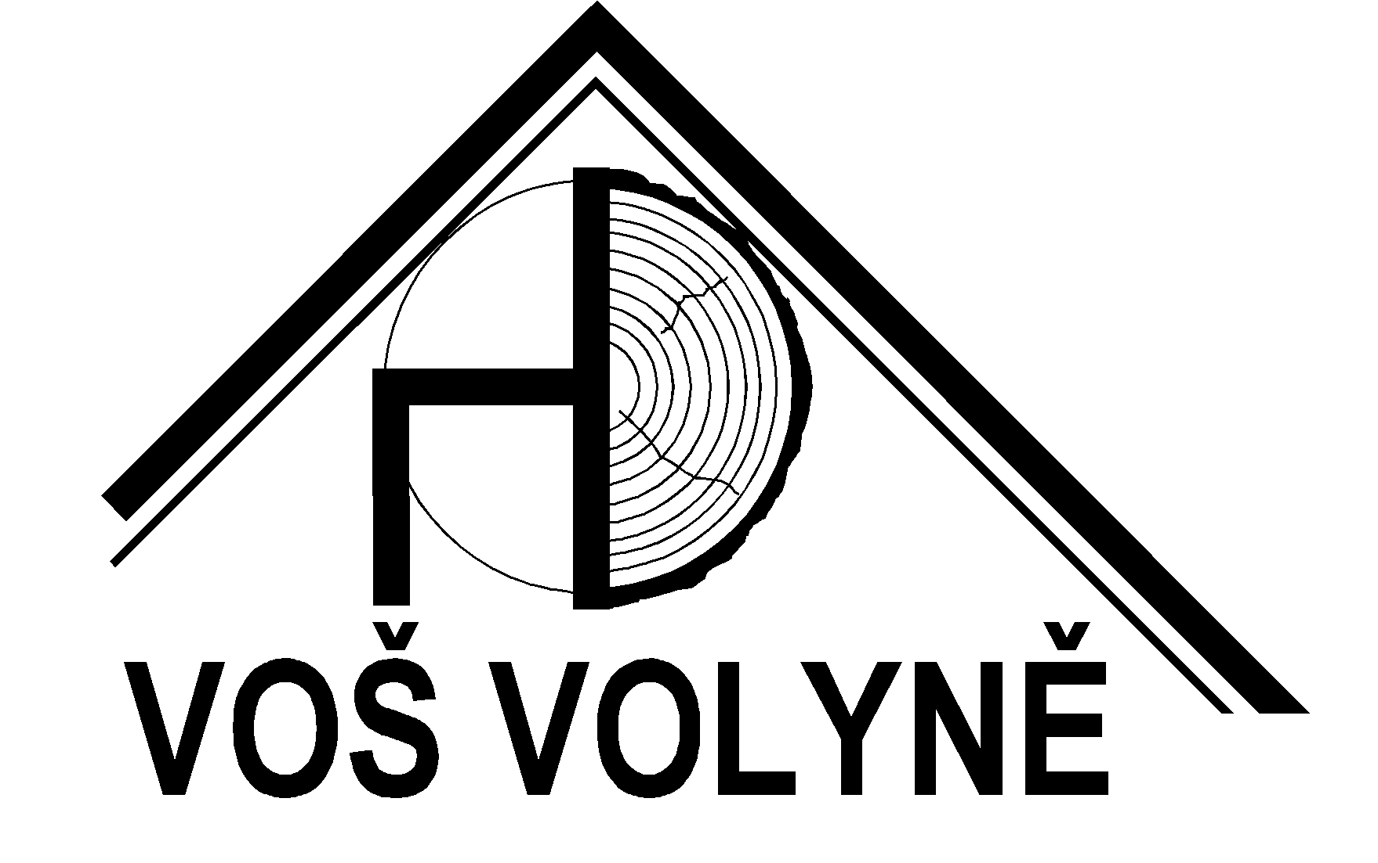

si Vás dovoluje pozvat
na 14. mezinárodní odborný seminář na téma

DŘEVOSTAVBY

- stavební systém budoucnosti
- dřevo, surovina moderního člověka
- ekologie, úspory energií, suchá výstavba

31. BŘEZNA a 1. DUBNA 2010

areál voš a spš volyně

Seminář je určen
architektům, projekčním, investorským a realizačním firmám, které se zabývají problematikou dřevostaveb, ekologie a úsporami energií, řídícím pracovníkům resortu stavebnictví a dřevozpracujícího průmyslu, pedagogům odborných škol a široké odborné veřejnosti.

Seminář je akreditován
v rámci projektu celoživotního vzdělávaní členů České komory autorizovaných inženýrů a techniků činných ve výstavbě a ohodnocen dvěma body.

Časový rozvrh semináře
středa 31. března 2010
07.45 - 08.50 Prezence
08.50 - 09.00 Zahájení semináře
RNDr. Jiří Homolka - VOŠ Volyně
09.00 - 09.10 Budou i v budoucnu dřevěné výrobky ze dřeva?
prof. Ing. Vladimír Simanov, CSc. - Česká republika
09.10 - 09.25 Požadavky na požární bezpečnost dřevostaveb
doc. Ing. Petr Kuklík, CSc., Ing. Magdalena Dufková - Česká republika
09.25 - 09.40 Hodnoty požární odolnosti stavebních konstrukcí podle Eurokódů
Ing. Roman Zoufal, CSc. - Česká republika
09.40 - 10.30 KlimArchitektur - Biotik im Holzbau, opto - elektronische Vermessung
Bauten der Zukunft - heute
Dipl.- Ing. Hermann Blumer, Dipl.- Ing. Thomas Rohner - Švýcarsko,
Ing. Michal Šopík - Česká republika
10.30 - 11.00 Přestávka - občerstvení
11.00 - 11.20 Hybridní stavby a energetická sanace
Ing. Michal Šopík – Česká republika, Dipl.- Ing. Gottfried Zelenka - Švýcarsko
11.20 - 11.40 SPM2 + SC3 + MontagePult - Inovace dřevoobráběcích strojů
firmy Hans Hundegger
Wolfgang Klotz dipl. Holztechnik - Německo, Dipl.- Ing. G. Zelenka - Švýcarsko
11.40 - 12.10 Brettsperrholz - využití v praxi
Dipl.- Ing. Dr. techn. Thomas Bogensperger - Rakousko
12.10 - 12.30 Dřevěné konstrukce a přírodní tepelně izolační materiály
doc. Ing. Josef Chybík, CSc. - Česká republika
12.30 - 12.45 Teoretická a experimentální analýza chování dřevěného mostu

doc. Ing. Antonín Lokaj, Ph.D. - Česká republika
prof. Ing. Josef Vičan, Ph.D., Ing. Josef Gocál, Ph.D. - Slovenská republika
12.45 - 13.00 Vzpěrné problémy dřevěných stavebních konstrukcí
prof. Ing. Jozef Kúdela, CSc. - Slovenská republika
13.00 - 14.30 Oběd
14.30 - 14.55 Využití speciálních dřevěných konstrukcí ve stavbách v Kanadě
Ing. arch. Robert Malczyk - Kanada
14.55 - 15.05 Vystoupení velvyslankyně Kanady v ČR
15.05 - 15.30 Historie dřevěných konstrukcí na západě Kanady: Poučení pro současnost
Ing. Josef Nováček - Kanada, Česká republika
15.30 - 16.00 Norwegian buildingtechnic - with wood-materials - in a sustainable context
Dipl. - Ing. Arve H. Johansen - Norsko
16.00 - 16.30 Přestávka – občerstvení
16.30 - 16.45 Řemeslo jako možné východisko některých problémů oboru i společnosti
Ing. Martin Růžička - Česká republika
16.45 - 17.00 Problémy při realizaci pasivních domů na bázi dřeva
prof. Ing. Jozef Štefko, Ph.D., Ing. Pavol Sedlák Ph.D.,
Ing. Daniel Bebej - Slovenská republika
17.00 - 17.30 Mnohostranné využití konstrukčního softwaru v každodenní praxi
Thomas Springer - Německo
17.30 - 17.45 Některé možnosti využití dřeva ve stavebních konstrukcích
doc. Ing. Bohumil Straka, CSc., Ing. Milan Šmak, Ph.D. - Česká republika
17.45 - 18.00 Analýza spřahovacích prostředků a mezivrstvy v dřevo - betonových
konstrukcích
Ing. Jaroslav Sandanus, Ph.D., Ing. David Proksa – Slovenská republika
18.00 - 19.00 Večeře

20.00 - 24.00 Společenský večer

Vyšší odborná škola a Střední průmyslová škola
Resslova 440, 387 01 Volyně
tel./fax. 383 372 817
e-mail: vos_sps@volyne.cz
www.vos.volyne.cz

čtvrtek 1. dubna 2010
07.15 - 08.00 Snídaně
08.00 - 08.10 Regulace vlhkosti hliněných materiálů
Ing. Michal Navrátil - Česká republika
08.10 - 08.25 Technická izolace z technického konopí – stavebně fyzikální vlastnosti,
využití pro dřevostavby
Ing. Jan Škopek - Česká republika
08.25 - 08.40 Havárie střechy Penny Marketu v České Lípě
Ing. Vladimír Holub - Česká republika
08.40 - 08.55 Možnosti zlepšení stavebně fyzikálních parametrů u lehkých stropů
doc. Ing. Miloslav Novotný, CSc., Ing. Zuzana Fišarová,
Ing. Karel Šuhajda, Ph.D. - Česká republika
08.55 - 09.20 HBE - Systém a jeho využití v dřevostavbách
Dipl.- Ing. Uwe Herring - Německo
09.20 - 09.35 Řešení stropních konstrukcí dřevostaveb
Ing. Petr Tuček - Česká republika
09.35 - 09.50 Dřevěné kostely v Čechách
František Polický - Česká republika
09.50 - 10.10 Nařízení Evropského parlamentu a Rady, kterým se stanoví harmonizované podmínky pro uvádění stavebních výrobků na trh
Ing. Alena Šimková - Česká republika
10.10 - 10.40 Refurbishment of traditional timber floor with inclined screw connectors
Dott. Ing. Albino Angeli - Itálie
10.40 - 11.00 Přestávka - občerstvení
11.00 - 11.20 Dřevostavby v oblastech postižených povodněmi
Doc. Dr. Ing. Zdeňka Havířová - Česká republika
11.20 - 11.35 Pasivní dřevostavby jako trend i rozumná alternativa stavění
Ing. Martin Růžička - Česká republika
11.35 - 11.50 Řešení konstrukce domu snů
Ing. arch. Josef Smola, Ing. Zdeněk Kaňa - Česká republika
11.50 - 12.05 Zkoušky požární odolnosti dřevostaveb
doc. Ing. Petr Kuklík, CSc., Ing. Anna Kuklíková, Ph.D.
Ing. Pavel Hejduk - Česká republika
12.05 - 12.20 Vzduchotěsnost dřevostaveb v souvislostech
Ing. Jiří Skřipský, DiS., Ing. Viktor Zwiener, Ph.D. - Česká republika
12.20 - 12.35 Posouzení potřeby energie pro různé technologie dřevostaveb
Ing. Lubomír Krov - Česká republika
12.35 - 12.50 Opláštění bazénové haly na dřevěné nosné zaoblené konstrukci
doc. Ing. Miloslav Novotný, CSc., Ing. Jana Pexová - Česká republika
12.50 - 13.05 Poškození dřeva biologickými škůdci
Ing. Ivana Kolářová - Horová - Česká republika
13.05 - 13.20 Klima Architektur Woodstock, bukové dřevo v konstrukci
Ing. Jiří Oslizlo - Česká republika
13.20 - 13.30 Jak jsem stavěl pasív
Ing. Karel Melichárek - Česká republika
13.30 - 13.45 Analýza účinnosti likvidace biotických škůdců pomocí
mikrovlnného záření
doc. Ing. Miloslav Novotný, CSc., Ing. Karel Šuhajda, Ph.D. - Česká republika
13.45 - 13.55 Diskuze

13.55 - 14.00 Závěr

14.00 - 15.00 Oběd

